**Werkblad zondag 2 juni 2024**

Leertekst – ken je hem al? – Hebreeën 13 vers …..

*J…………………. C……………………….. is gisteren en h…………….. dezelfde en tot in e…………………………………..*

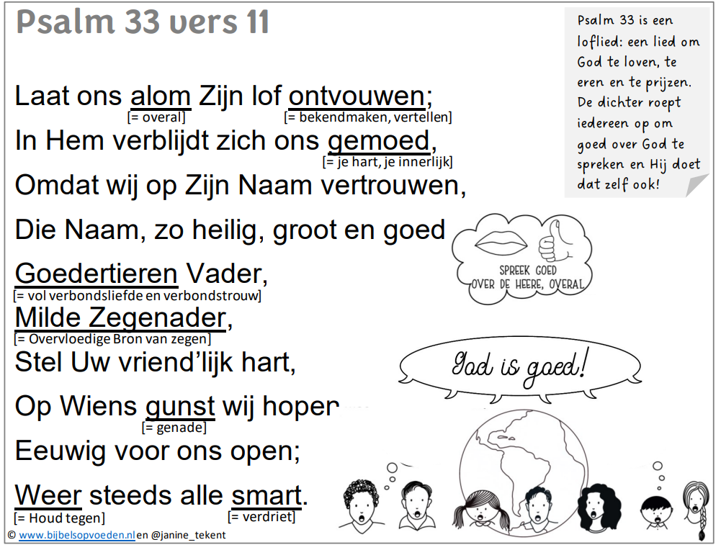

|  |
| --- |
| Dit wil ik onthouden van de preek: |

**Vragen bij de preek – 1 Korinthe 16 vers 22**

1. Krijg jij weleens een brief of een kaartje van iemand? ……………
2. Wat staat er meestal op een kaart of een brief? ………………………
3. Dit Bijbelboek is een brief aan de kerk in Korinthe. Wie heeft deze brief geschreven?

* Paulus
* Petrus
* Jakobus

1. In de brief staat een oproep: ‘Geloof in de Heere Jezus!’ Wat betekent ‘geloven’?

* Misschien is het zo.
* Ik weet het zeker, het is echt waar!
* Ik hoop dat het waar is.

1. In de brief staat ook: ‘Als je niet van de Heere Jezus houdt, dan volgt er straf.’ Waarom staat dit er? (2 goede antwoorden)

* Het is een waarschuwing tegen de zonde
* Om de mensen bang te maken
* Als je nog niet van Jezus houdt, bid dan of je van Hem mag gaan houden.

**Om thuis te doen:**

Misschien hebben jullie thuis wel lucifers. Vraag aan je ouders of ze samen met jou het volgende samen willen doen. Steek een lucifer aan en laat hem zover mogelijk zwart worden. Steek nog een lucifer aan en blaas hem zo snel mogelijk uit. Leg de twee stokjes naast elkaar.

Als je de lucifer niet snel uitblaast, dan wordt het hele stokje zwart. Weet je waar dat ook zo mee is? Met de zonde. Als je iets verkeerd doet en je stopt er niet mee dan wordt het steeds donkerder in je hart.

Daarom moet je alle dingen die je verkeerd doet steeds aan God vertellen. Als je spijt hebt, wil God jou vergeven. Als God je zonden vergeeft, dan is al het zwarte weer weg.

**Woordzoeker**

